МАТЕРИАЛЫ К ВЫСТУПЛЕНИЮ

ТЕМА: «ТЕХНОЛОГИЯ УПРАВЛЕНЧЕСКОЙ ДЕЯТЕЛЬНОСТИ СОВРЕМЕННОГО РУКОВОДИТЕЛЯ
ДОШКОЛЬНОГО ОБРАЗОВАТЕЛЬНОГО УЧРЕЖДЕНИЯ»

Аванян Елена Рашидовна, заместитель заведующего по воспитательной работе муниципального дошкольного образовательного учреждения «Центр развития ребенка – детский сад «Росток» г. Пугачева Саратовской области

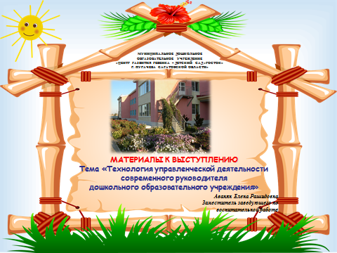

В настоящее время дошкольное образование переживает большие перемены. Появляются новые технологии, стремительно входящие в управленческую деятельность руководителя.
Можем ли мы представить себе рабочий день без факса, ксерокса, Интернета, мобильной связи? Конечно, нет. А как влияет это на технологию управленческой деятельности руководителя современной образовательной организации?
XI век как век информатизации таит в себе серьезную угрозу: быстрое накопление информации при низком уровне сформированности у человека умений адаптироваться к происходящим изменениям. Следовательно, особое значение сегодня приобретает подготовка управленческих кадров к использованию технологии, способствующих совершенствованию и повышению эффективности деятельности педагогических коллективов.
Рассмотрим как реализуется технология управленческой деятельности в муниципальном дошкольном образовательном учреждении «Центр развития ребенка – детский сад «Росток» г. Пугачева Саратовской области» (далее – Учреждение).
В основе технологии управленческой деятельности лежит идея, что грамотно организованное взаимодействие внутри педагогического коллектива способствует развитию каждого сотрудника не только как профессионала, но и как личности.
При этом технология управленческой деятельности реализуется в соответствии со стратегическими целями и задачами Учреждения.

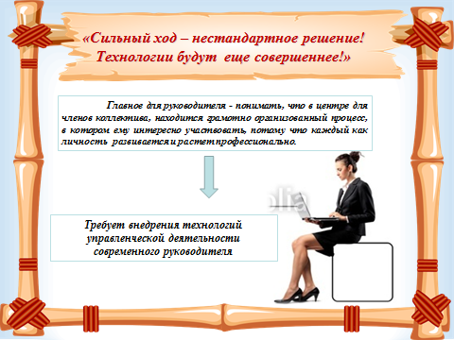

Перед началом системных обновлений в управлении Учреждения был проведен анализ условий, определены акценты в планировании работы на основе модели «Дерево целей» Ч. Черчмена и Р. Акоффа.

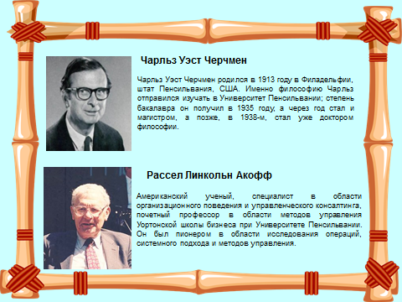

Дерево целей – это структурированная, построенная по уровням совокупность целей системы, в которой выделены генеральная цель («вершина дерева»); подчиненные ей подцели первого, второго и последующего уровней («ветви дерева»).

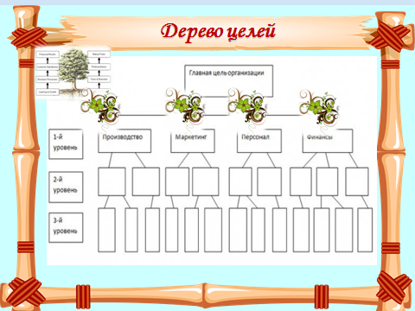

Стратегическая цель – создание ресурсов (нормативно-правового, научно-методического, финансово-экономического, материально-технического, кадрового, мотивационного, информационного) для внедрения в практику деятельности Учреждения управленческих технологий.

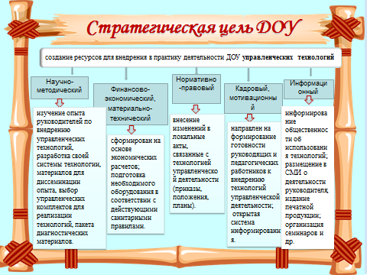

Нормативно-правовой ресурс подразумевает внесение изменений в локальные акты, связанные с технологией управленческой деятельности (приказы, положения, планы).
В научно-методический ресурс входит изучение опыта руководителей по внедрению управленческих технологий, разработка своей системы технологии, материалов для диссеминации опыта, выбор управленческих комплектов для реализации технологий, пакета диагностических материалов.
Финансово-экономический ресурс сформирован на основе экономических расчетов, материально-технический подготовка необходимого оборудования в соответствии с действующими санитарными правилами.
Кадровый ресурс направлен на формирование готовности руководящих и педагогических работников к внедрению технологий управленческой деятельности: повышение квалификации, самообразование.
Открытая система информирования участников образовательных отношений о внедрении современных технологий обеспечивает мотивационный ресурс.
В информационный ресурс входит: участие в деятельности руководителей по внедрению технологии; информирование общественности о ходе и промежуточных результатах использования технологий; размещение в СМИ о деятельности руководителя; издание печатной продукции; организация семинаров; работа с Интернет-ресурсами; организация презентаций, родительских собраний.
Для создания вышеперечисленных ресурсов и внедрения их в практику требуется определенное время, средства и методы.
«Одна из самых тяжелых потерь – потеря времени», – говорил французский ученый и писатель XVIII века Жорж Бюффон. Если руководитель постоянно занят текущими вопросами, поддаётся стихийному ходу событий, не управляет собственным временем, то он, как правило, постепенно утрачивает способность и возможность отличать главное от второстепенного, видеть за конкретными ситуациями фундаментальную проблему.
В соответствии с ресурсами дошкольной образовательной организации разработан план управленческой работы и определены временные рамки.
При планировании использовалась технология тайм-менеджмента как мотивационное программно-целевое управление персоналом на основе общей управленческой компетенции.
Указанная технология состоит из нескольких уровней планов: стратегического, тактического и оперативного.
При разработке каждого плана учитывалось, что педагог – это источник идей, а не просто исполнитель. Поэтому в управленческой деятельности широко использовалось делегирование обязанностей как квалифицированная передача полномочий подчиненным для создания позитивной обратной связи.

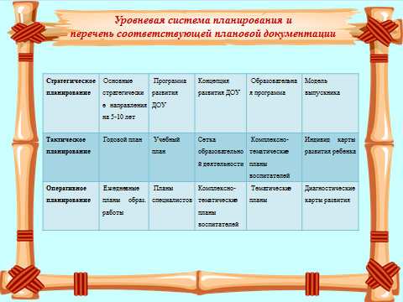

Еще одним методом для создания мотивационного ресурса, используемым в Учреждении, стало создание портфолио педагога.
При формировании портфолио педагог может не только оценить свою деятельность, но и самостоятельно выстроить индивидуальный маршрут развития.
Одним из основных критериев результативности деятельности педагога рассматривается участие педагога в конкурсах профессионального мастерства.
При этом в Учреждении сформирована команда единомышленников, которая помогает педагогам подготовиться к участию в конкурсах, овладеть навыками активного и осознанного целенаправленного действия, конструктивной само- и взаимооценки.
В Учреждении сформирована методическая копилка, в том числе электронных образовательных ресурсов, отражающая результаты педагогических исследовательских работ.
При реализации технологии управленческой деятельности часто используются временные творческие группы как организационная форма сотрудничества и сотворчества сотрудников образовательной организации, работающей в режиме развития.
При этом деятельность творческой группы состоит из шести управленческих технологических этапов: вводного, формирования работы группы, формирования малых групп, презентация работы в группах, ознакомления с предварительными итогами, постановки следующих задач, подведения итогов и рефлексия.

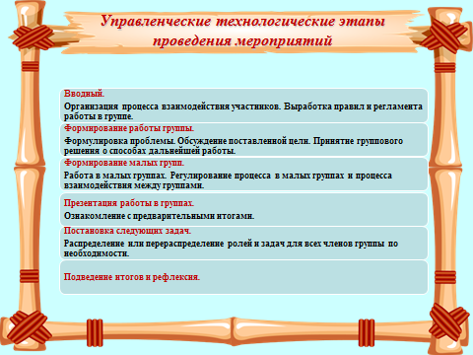

Например, в период разработки образовательной программы Учреждения педагогический коллектив был разделен на несколько творческих групп, каждая из которых разрабатывала один из разделов.
По итогам работы творческих групп был сформирован калейдоскоп проведенных мероприятий, анализ которого позволяет судить о развитии образовательной среды в Учреждении.

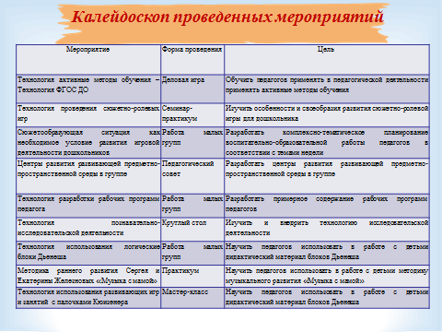

Наибольший интерес среди мероприятий, включенных в калейдоскоп, вызвал практикум по внедрению в образовательную деятельность методики музыкального развития Сергея и Екатерины Железновых.
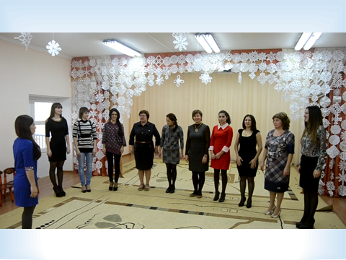

Контроль – завершающий этап управленческого цикла, позволяющий обеспечить обратную связь между ожиданиями, определенными первоначальными планами, и реальными показателями деятельности организации. В управленческой деятельности контроль позволяет не только найти ошибку, но и определить пути ее исправления.
Помимо традиционных видов контроля (предварительный контроль, текущий контроль, заключительный контроль) актуальность приобретает использование методов контроля, в основе которых заложено построение работы на принципах доверия, диалога, партнёрства.
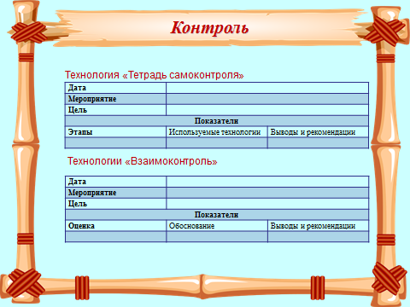

Например, на каждом педагогическом мероприятии используется технология «Тетрадь самоконтроля»: в конце мероприятия педагогам предоставляется время для оценки уровня сформированности знаний и умений.
При использовании технологии «Взаимоконтроль» при подведении итогов мероприятия педагогический коллектив делится на несколько групп (пар). При этом в каждой группе участники самостоятельно распределяют роли «Руководитель», «Педагог». Далее «Педагог» отвечает «Руководителю». Критериями оценки ответа являются: полнота, правильность, точность высказывания, отсутствие слов-паразитов. Состав групп (пар) регулярно меняется во избежание необъективных оценок, а также для расширения круга общения педагогов.
С целью выявления эффективности проведенных мероприятий часто используются технология «Чемодан, корзина, мясорубка» и метод «Шесть шляп мышления».
В первом случае педагогам предлагаются три коробки, на одной из которых нарисован огромный чемодан, на второй – мусорная корзина и на третьей – мясорубка.
«Чемодан» – это информация, которую педагог считает актуальной и готов использовать в своей деятельности. «Мусорная корзина» – это информация, которая оказалась ненужной и бесполезной. «Мясорубка» – это информация, которая кажется интересной, но пока педагог не готов использовать при организации образовательной деятельности.
Педагог анализирует полученную информацию, анонимно на карточках записывает ключевые слова и по мере готовности отправляет их в выбранную коробку.
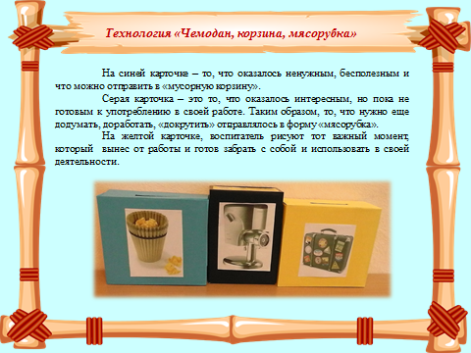
При использовании метода «Шесть шляп мышления» участникам предлагается шесть шляп разных цветов. Участнику необходимо выбрать одну из предложенных шляп. Надевая, снимая, меняя шляпу мышления, педагоги принимают на себя роль, указанную на шляпе.

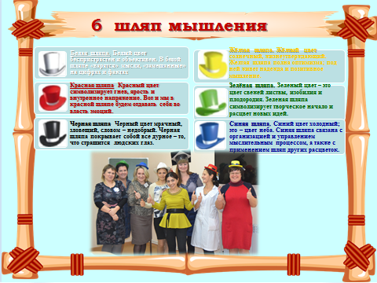

Рассмотренные технологии, методы и средства позволяют нашему Учреждению, находящемуся в глубинке страны, не отставать от современных тенденций в развитии образования. В настоящее время мы ощущаем необходимость поделиться накопленным опытом.
Профессиональные конкурсы, форумы, выставки, мастер-классы считаем хорошим стимулом для самоорганизации и самообразования, определения приоритетов дальнейшего развития.

